Los sinónimos

Los sinónimos son palabras que tiene un significado igual o parecido.

1. Colorea el recuadro de la palabra que sea el sinónimo de la palabra que está encerrada.

2. Escribe un sinónimo para completar la frase.

* Me siento ___________________ (feliz)
* El jugo está _________________ (helado)





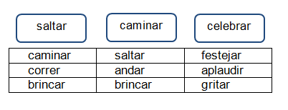

3. Remarca el par de sinónimos para cada una de las siguientes imágenes.

4. Encierra con un el sinónimo de la palabra destacada en cada oración.

